Тестовое задание на Хакатон – 2022 (РГАТУ)
Выявления отклонений на полированных лопатках компрессора

Для проведения промежуточного отборочного тура командам предлагается задание № 1 «Выявление отклонений на полированных лопатках компрессора».

Текущая ситуация
При изготовлении лопаток компрессора авиационных двигателей одной из наиболее ответственных операций является полировка лопаток. После полировки лопатки проходят контрольные операции. Контрольный процесс носит итерационный характер, который связан вариантами неоднократного предъявления на контроль ввиду возможности повторного выявления дефектов (царапин, рисок, следа от инструмента, забоины, надиры и др.)

Проблема
Визуальный контроль полированных лопаток связан с большой напряженность зрительного аппарата контролеров, т.к. это особо ответственная операция. Объемы контрольных операций значительны ввиду неоднократного повторного предъявления. Решение проблемы предполагается внедрением программно-аппаратного комплекса на базе машинного зрения (с использованием нейросетевых технологий) и систем автоматизации, который будет идентифицировать дефекты и маркировать область с дефектом.

Задача
Требуется разработать программу по распознаванию и идентификации отклонения «царапина» на изображениях объектов контроля. По результатам обработки получаемых изображений программа должна формировать выходные изображения на которых все «царапины» будут обведены цветом, форма маркирования – окружность или эллипс не выходящие за границы контролируемого объекта.
Программа должна обеспечивать:
- Загрузку объекта исследования (фотоснимок);
- Идентификацию отклонения «царапина»;
- Тайминг выполнения операции;
- Формирование выходного изображения с отметкой дефекта
- Нумерацию выходных изображений с выделенной областью отклонения, датой и временем формирования.
- Формирования журнала с регистрацией номера изображения, даты и времени формирования, признак обнаружения отклонений, количество отклонений на объекте, временной интервал за который сформировано изображение.

Исходные данные
Dataset – 300 изображений c разметкой дефектов «царапина». Данные разметки хранятся в JSON-файле с именем, повторяющим файл исходного изображения. Для редактирования разметки предлагается использовать проект https://github.com/wkentaro/labelme

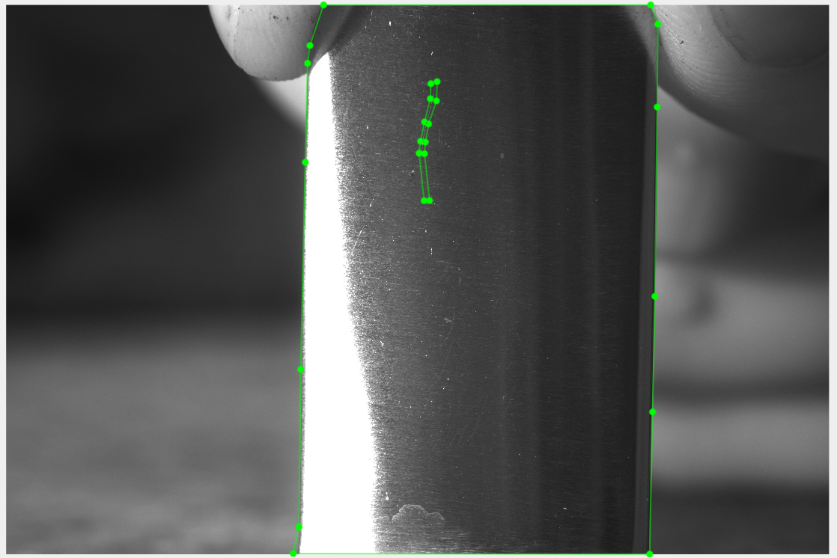
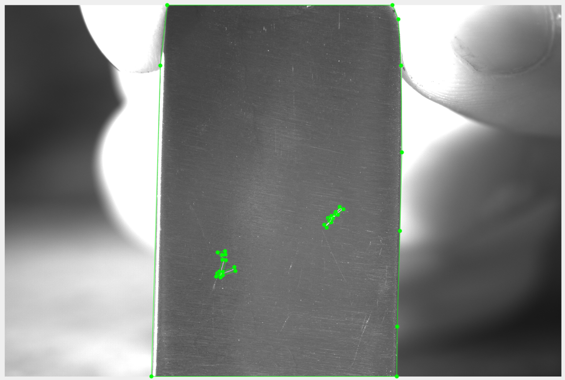
Рис.1 Примеры фотоснимка из набора

Результат
Результатом должна быть программа реализующая следующие функции:
- Загрузку изображения лопаток;
- Формирование выходного изображения, которое содержит: объект контроля, выделенную облетать с отклонением, номер изображения, дата и время формирования.
- Формирование журнала по обработке изображений.
- Сохранение результатов на диске.

Контрольный пример
Предоставляется десять фотоснимков ДСЕ в разном масштабе и произвольной ориентации с отклонения или без них. В результате формируется выходные изображения и журнал обработки.

Критерии оценки
Оценка проводится по десяти контрольным изображениям и качеству распознавания и маркировки отклонения.
Шкала оценки десятибалльная, показатели оценки и весовые коэффициенты (ВК) указаны в таблице:
№ п/п | Показатель оценки | Весовой коэффициент
1 | Точность идентификации | 0,4
2 | Время выполнения анализа и формирования протокола | 0,3
3 | Удобство визуализации результатов работы для пользователя | 0,2
4 | Качество описательной части проекта в форме презентации | 0,1
5 | Качество и полнота ответов на вопросы Жюри Хакатона | 0,1

